

Projekt: Rupert  
  
BildschirmabzügeRupert

Daunicht Nils (ndaunich@hsr.ch)

Fröhlich Adrian (a1froehl@hsr.ch)

Hochreutener Joel(jhochreu@hsr.ch)

Peisker Dominic(dpeisk@hsr.ch)

# Inhalt

Inhalt 2

1. Individuelle Reflexionen 3

1.1 Nils Daunicht 3

1.2 Joel Hochreutener 4

1.3 Dominic Peisker 5

1.4 Adrian Fröhlich 6

# Abzüge Generell

## Game

Dieses Bild zeigt die Ansicht des Spiels direkt nach dem Start.

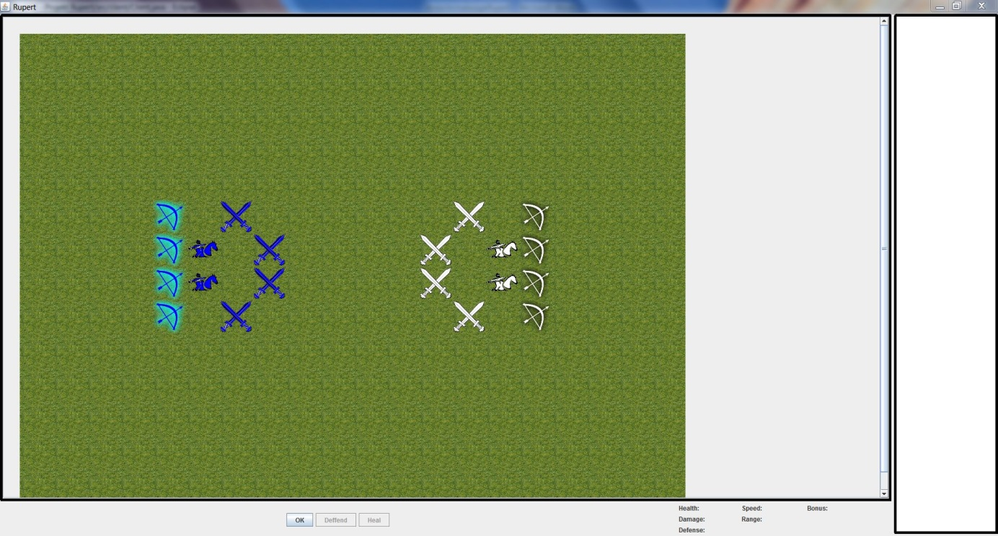

## Unit Speccs

Dieses Bild zeigt die Liste der Spezifikationen der Einheiten (in diesem Falle des Bogenschützen).

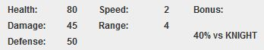

# Abzüge Move Phase

## Generell

Dieses Bild zeigt die Ansicht in der Move Phase. Hell eingefärbt sind die Felder, auf welche sich die ausgewählte Einheit bewegen kann. Der Pfeil zeigt an auf welches Feld sie sich bewegt.

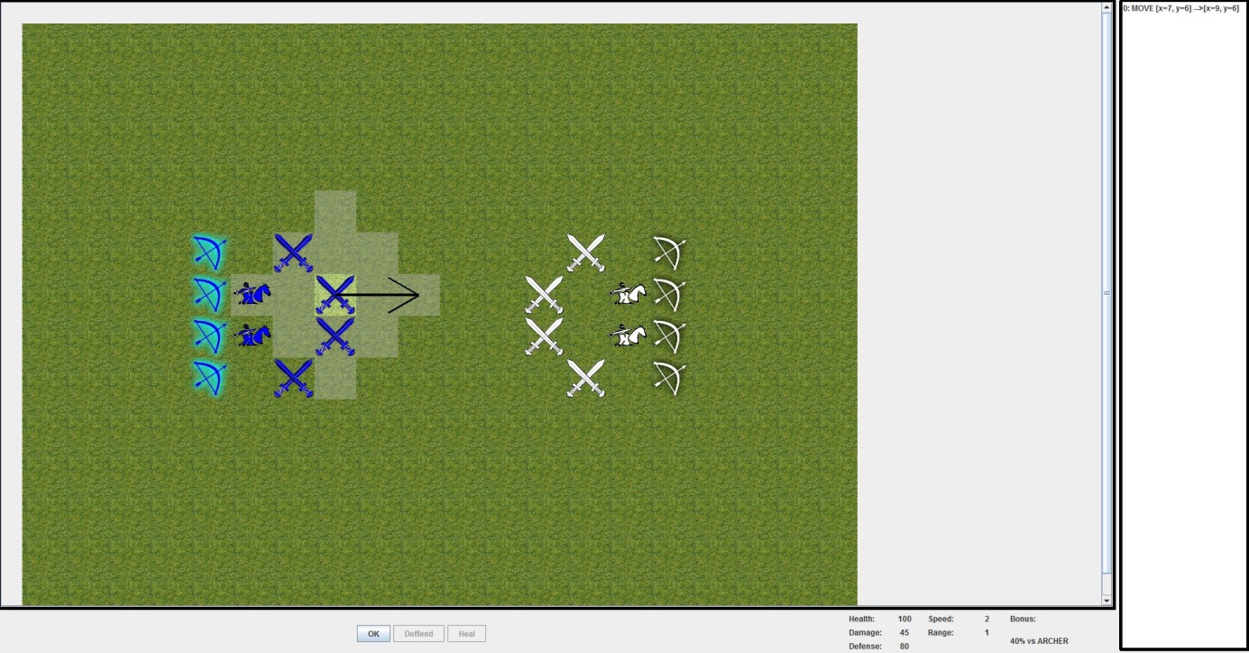

## Draw List

Dieses Bild zeigt die Liste der Züge an, welche in dieser Move Phase abgearbeitet werden.

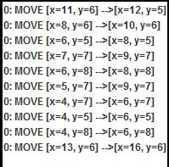

# Fight Phase

## Generell

Dieses Bild zeigt die Ansicht in der Fight Phase. Die hell eingefärbten Felder zeigt die Reichweite der Angriffe der ausgewählten Einheit. Die Pfeile zeigen an, welche Einheit was angreift.

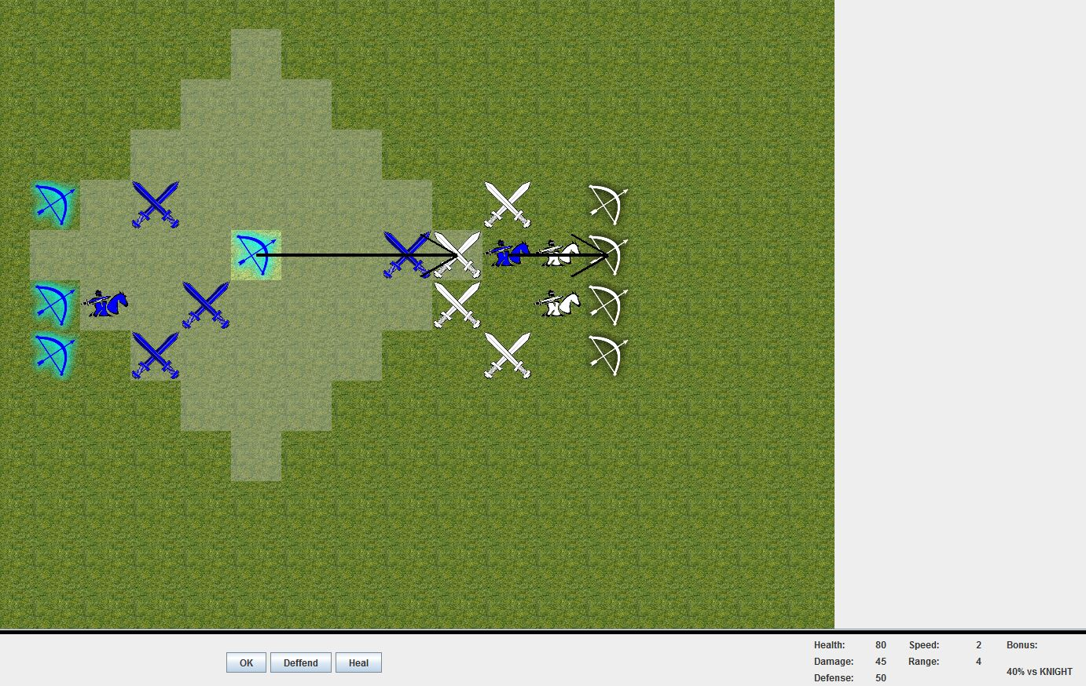

## Attack/Deffend/Heal

Dieses Bild zeigt die unterschiedlichen Symbole der Fight Phase an. Das Schild symbolisiert das Verteidigen, das grüne Kreuz das Heilen und der Pfeil den Angriff.

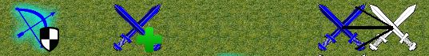

## Draw List

Das Bild zeigt die Züge der aktuellen Fight Phase an.

